Báo cáo An toàn và Vận tải biển Allianz 2026: Bất ổn địa chính trị trở thành rủi ro hàng đầu
Safety
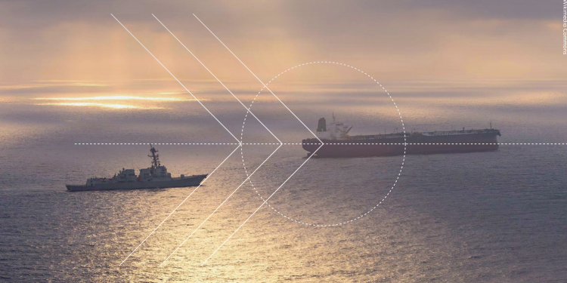
Our analysis shows the shipping industry has made significant improvements in maritime safety in recent years. However, it has also undergone a fundamental transformation, from decades of relative stability, defined by steady trade flows and largely predictable operating conditions to becoming increasingly complex and volatile.
Allianz Commercial đã công bố Báo cáo An toàn và Vận tải biển năm 2026, trong đó nhấn mạnh xung đột địa chính trị và việc đóng cửa eo biển Hormuz là những yếu tố quan trọng định hình rủi ro và hoạt động vận tải biển.
Theo Allianz, những sự kiện như việc đóng cửa và các thông tin về rải mìn tại eo biển Hormuz cho thấy sự chuyển đổi sang một “trật tự hàng hải mới”, được đặc trưng bởi các rủi ro an ninh ngày càng gia tăng trên những tuyến hàng hải chiến lược, sự gián đoạn của các tuyến thương mại truyền thống, tình trạng bất ổn kéo dài, mức phí bảo hiểm rủi ro cao hơn và sự chuyển dịch trọng tâm chiến lược sang khả năng chống chịu thay vì chỉ tập trung vào hiệu quả chi phí.
Mặc dù thành tích an toàn của ngành hàng hải đã được cải thiện trong dài hạn, các đợt gia tăng tổn thất nghiêm trọng vẫn tiếp tục xảy ra. Trong thời gian tới, sự thay đổi trong các yếu tố tác động đến ngành này dự kiến sẽ còn tiếp diễn. Báo cáo An toàn và Vận tải biển năm 2025 nhận định rằng: “Tầm quan trọng của rủi ro chính trị và xung đột như một nguyên nhân tiềm ẩn gây tổn thất hàng hải đang gia tăng cùng với sự căng thẳng địa chính trị ngày càng cao.” Hiện nay, ngành hàng hải dường như đang phải đối mặt với mức độ rủi ro trong lĩnh vực này cao hơn bất kỳ thời điểm nào trong vài thập kỷ gần đây.
“Phân tích của chúng tôi cho thấy ngành vận tải biển đã đạt được những cải thiện đáng kể về an toàn hàng hải trong những năm gần đây. Tuy nhiên, ngành này cũng đã trải qua một sự chuyển đổi căn bản: từ giai đoạn nhiều thập kỷ tương đối ổn định, với dòng chảy thương mại đều đặn và điều kiện khai thác có thể dự đoán tương đối chính xác, sang một môi trường ngày càng phức tạp và biến động hơn.” — ông Thomas Lillelund, Giám đốc điều hành của Allianz Commercial, cho biết, đồng thời bổ sung rằng xung đột tại Trung Đông và việc đóng cửa eo biển Hormuz chỉ là sự gián đoạn nghiêm trọng mới nhất trong một loạt các biến cố ảnh hưởng đến chủ tàu và các nhà khai thác hàng hóa.
Khả năng chống chịu, yếu tố địa chính trị và hiệu quả khai thác cần được cân bằng trong một thế giới ngày càng khó dự đoán, trong đó chi phí của sự bất ổn đang làm thay đổi ngành vận tải biển.
Sự gián đoạn tại eo biển Hormuz làm nổi bật tầm quan trọng của các điểm nghẽn hàng hải
Xung đột tại Trung Đông đã làm tê liệt eo biển Hormuz, một tuyến đường vận chuyển dầu mỏ quan trọng của thế giới. Dữ liệu nghiên cứu của Allianz cho thấy khoảng 1.150 tàu chở hàng (trên 100 GT), với tổng giá trị ước tính của tàu và hàng hóa khoảng 125 tỷ USD, tổng dung tích khoảng 29 triệu GT, cùng với khoảng 20.000 thuyền viên, hiện đang có mặt tại Vịnh Ba Tư và chờ được nối lại hoạt động sau những bước tiến ngoại giao gần đây.
Điều này nhấn mạnh tầm quan trọng mang tính cấu trúc của các điểm nghẽn hàng hải và vai trò then chốt của chúng đối với vận tải biển cũng như thương mại quốc tế. Đồng thời, sự việc cũng cho thấy mức độ gián đoạn nghiêm trọng đối với hoạt động khai thác tàu và áp lực tâm lý lớn đối với các thuyền viên — những người đã phải chịu đựng nhiều tháng trên tàu trong tình trạng luôn đối mặt với nguy cơ bị tấn công.
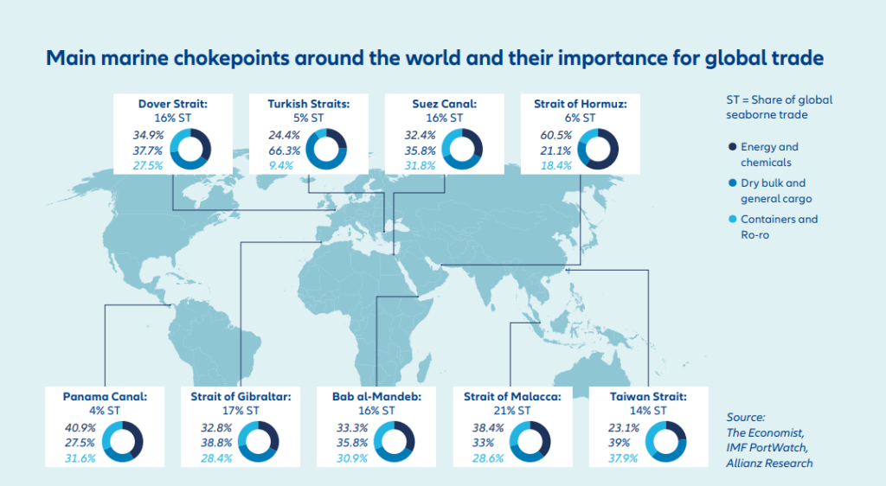
Hành lang an toàn vẫn là điều kiện tiên quyết để phục hồi
Bảo hiểm hàng hải vẫn được cung cấp trong suốt thời gian xảy ra xung đột, mặc dù mức phí bảo hiểm thân tàu và hàng hóa đã tăng lên. Tuy nhiên, vấn đề thực sự đối với các chủ tàu không nằm hoàn toàn ở khía cạnh bảo hiểm, mà chủ yếu liên quan đến rủi ro đối với thuyền viên và con tàu khi phải hành trình qua khu vực xung đột.
Ngay cả khi thỏa thuận giữa Mỹ và Iran được duy trì và eo biển Hormuz được mở cửa trở lại một cách đầy đủ, thì vẫn cần có những cam kết chắc chắn về an toàn hàng hải, với sự tham gia của cộng đồng quốc tế, nhất là nếu lưu lượng tàu được khôi phục về mức trước chiến tranh — có thể lên tới 140 tàu mỗi ngày.
“Các sự kiện tại Trung Đông đã gây tác động lớn hơn nhiều so với dự đoán của nhiều người. Việc đóng cửa eo biển Hormuz tạo ra một tiền lệ nguy hiểm và đặt ra những câu hỏi về tương lai dài hạn của tuyến hàng hải quan trọng này cũng như các điểm nghẽn chiến lược khác. Điều ngày càng rõ là chúng ta phải trả giá cho sự bất ổn — chuyển đổi từ chuỗi cung ứng ‘đúng lúc’ (just-in-time) sang ‘đề phòng cho những trường hợp cần thiết’ (just-in-case), đồng thời ưu tiên khả năng chống chịu thay vì chỉ tập trung vào hiệu quả chi phí.” — Captain Rahul Khanna, Giám đốc Toàn cầu phụ trách Tư vấn Rủi ro Hàng hải của Allianz Commercial, nhận định.
Diễn biến về tai nạn và tổn thất trong ngành vận tải biển
Bên cạnh những bất ổn địa chính trị, các rủi ro truyền thống trong ngành vận tải biển vẫn là mối quan ngại lớn, mặc dù tổng số vụ tổn thất tàu và sự cố hàng hải đã tiếp tục giảm trong những năm gần đây.
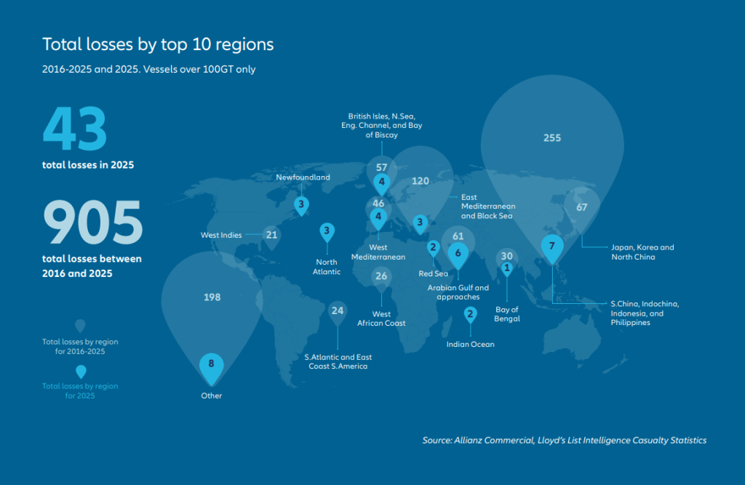
Hư hỏng hoặc sự cố máy móc và cháy tàu vẫn là những nguyên nhân chính dẫn đến tổn thất, gây ra các thiệt hại kinh tế đáng kể cũng như tổn thất được bảo hiểm.
Trên toàn cầu, số vụ tai nạn hàng hải được báo cáo đối với các tàu trên 100 GT đã giảm khoảng 16% trong năm qua — từ 3.353 vụ năm 2024 xuống còn 2.818 vụ năm 2025.
Khu vực Đông Địa Trung Hải và Biển Đen ghi nhận số lượng sự cố được báo cáo cao nhất với 622 vụ, tiếp theo là khu vực Quần đảo Anh (British Isles) với 619 vụ — đây cũng là khu vực có số lượng sự cố cao nhất trong vòng một thập kỷ qua.
Khu vực Biển Đông, Đông Dương, Indonesia và Philippines là điểm nóng tổn thất hàng hải lớn nhất trên thế giới trong năm vừa qua cũng như trong cả thập kỷ gần đây, với 255 vụ tổn thất.
Một khối lượng rất lớn hàng hóa xuất nhập khẩu được vận chuyển qua khu vực này, dẫn đến mật độ giao thông hàng hải cao, và điều đó được phản ánh qua số lượng sự cố xảy ra.
Hư hỏng máy móc tiếp tục là nguyên nhân hàng đầu gây ra tai nạn
Hư hỏng hoặc sự cố máy móc là nguyên nhân chính của các vụ tai nạn hàng hải trên toàn cầu trong năm vừa qua, chiếm hơn một nửa tổng số vụ (1.505 vụ). Đứng sau là va chạm tàu (260 vụ) và cháy/nổ (218 vụ), vốn vẫn là mối quan ngại lớn đối với các tàu biển.
Việc hư hỏng máy móc trở thành nguyên nhân chủ yếu gây ra tai nạn hàng hải có ý nghĩa đáng chú ý, bởi chi phí bồi thường liên quan đến máy móc vẫn chưa quay trở lại mức trước đại dịch COVID-19, trong khi chi phí sửa chữa tiếp tục tăng. Xu hướng này có thể còn trở nên nghiêm trọng hơn do những tác động từ cuộc xung đột gần đây tại Trung Đông.
Tổng số tổn thất toàn bộ của tàu tiếp tục giảm
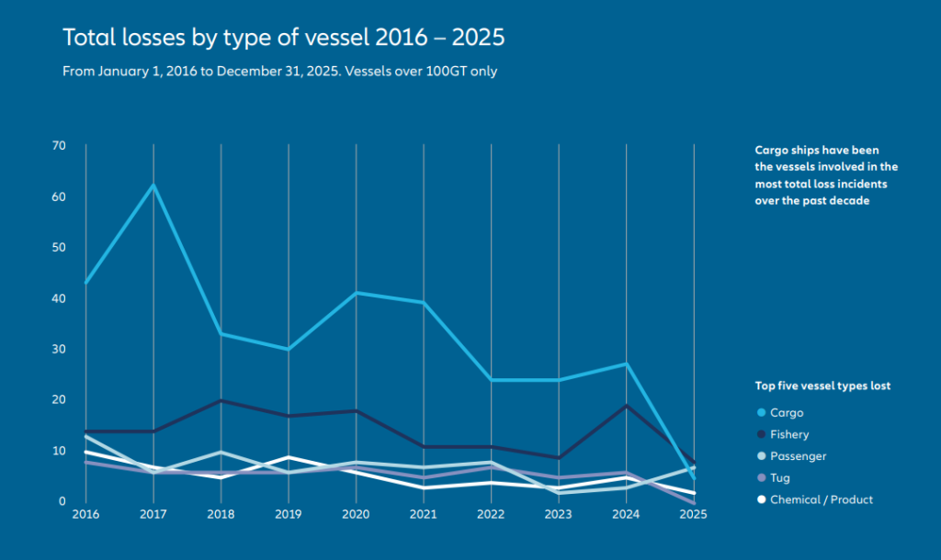
Phân tích mới nhất trong báo cáo cho thấy đã có hơn 900 vụ tổn thất toàn bộ tàu được ghi nhận trong thập kỷ qua (905 tàu trên 100 GT).
Trong giai đoạn từ 2016 đến cuối năm 2020, có 555 vụ tổn thất toàn bộ, trung bình 111 vụ mỗi năm. Con số này đã giảm xuống còn 350 vụ trong giai đoạn từ 2021 đến cuối năm 2025, trung bình 70 vụ mỗi năm — giảm 37% so với giai đoạn 5 năm trước đó.
Sự sụt giảm này phản ánh tác động tích cực của việc ngày càng chú trọng đến các biện pháp an toàn theo thời gian, bao gồm các quy định quản lý chặt chẽ hơn, thiết kế tàu được cải thiện, ứng dụng công nghệ mới và những tiến bộ trong quản lý rủi ro.
Tính đến nay, đã có 43 vụ tổn thất toàn bộ tàu được ghi nhận trong năm 2025, trong đó hơn 30 tàu có trọng tải trên 500 GT.
Cháy trên các tàu lớn vẫn là mối lo ngại kéo dài
Các vụ cháy trên tàu lớn, bao gồm tàu container và tàu chở ô tô, vẫn tiếp tục là vấn đề đáng quan tâm.
Trong năm 2025, đã ghi nhận hơn 200 vụ cháy/sự cố liên quan đến cháy trên các tàu lớn, giảm so với năm 2024 nhưng vẫn là mức cao thứ hai trong vòng một thập kỷ qua. Trong số đó, có ít nhất 9 vụ dẫn đến tổn thất toàn bộ tàu.
Các tàu lớn hơn làm gia tăng những yêu cầu bồi thường phức tạp và tốn kém hơn
Sự gia tăng kích thước tàu cũng đang thúc đẩy xu hướng gia tăng các vụ khiếu nại tổn thất chung (General Average), trong đó chủ tàu và các bên có quyền lợi liên quan đến hàng hóa cùng chia sẻ các khoản tổn thất hoặc chi phí phát sinh nhằm cứu toàn bộ chuyến đi trong tình huống khẩn cấp.
Những vụ khiếu nại dạng này thường rất phức tạp và có giá trị lớn. Khoản đóng góp để bù đắp tổn thất có thể lên tới 50% giá trị của hàng hóa. Ví dụ, nếu một con tàu chở vài nghìn xe ô tô điện, số tiền này có thể dễ dàng vượt quá 100 triệu USD.
“Thị trường bảo hiểm phản ứng nhanh trước các cuộc khủng hoảng, nhưng thách thức thực sự đối với các doanh nghiệp là hiểu được cách các rủi ro liên kết với nhau như thế nào. Đó là lý do tại sao khả năng chống chịu và quản lý rủi ro đang trở nên quan trọng không kém phạm vi bảo hiểm. Ngành vận tải biển đang đối mặt với những giai đoạn đầy biến động, không chỉ do bất ổn địa chính trị, mà còn từ các rủi ro truyền thống liên quan đến thân tàu và máy móc — trong đó chúng tôi nhận thấy chi phí bồi thường tiếp tục tăng — cũng như từ những thách thức trong quá trình giảm phát thải carbon và đổi mới đội tàu.”— ông Justus Heinrich, Giám đốc Sản phẩm Toàn cầu về Bảo hiểm Thân tàu Hàng hải tại Allianz Commercial, cho biết.
Theo dữ liệu mới của Allianz cho thấy trung bình xảy ra 01 vụ cháy trong vòng mỗi 17 ngày, World Shipping Council (WSC) nhấn mạnh rằng hàng nguy hiểm khai báo sai hoặc không khai báo vẫn là một mối đe dọa nghiêm trọng nhưng có thể phòng ngừa được đối với thuyền viên, tàu biển, hàng hóa và môi trường hàng hải.
Chủ tịch kiêm Tổng Giám đốc WSC, ông Joe Kramek, nhấn mạnh rằng việc khai báo sai hàng hóa không đơn thuần chỉ là vấn đề về chứng từ, mà là một vấn đề an toàn nghiêm trọng. Ông cảnh báo rằng một số ít chủ hàng cố tình che giấu hàng nguy hiểm đang đặt toàn bộ chuỗi cung ứng vào tình trạng rủi ro.
Allianz cũng lưu ý về nguy cơ cháy đối với tàu chở ô tô, với tần suất ghi nhận một vụ cháy sau khoảng mỗi 37 ngày.
WSC đã đóng vai trò dẫn đầu trong các nỗ lực tại IMO nhằm hỗ trợ cập nhật các quy định nâng cao an toàn cháy nổ trên tàu chở phương tiện, bao gồm cả việc vận chuyển an toàn xe điện.
“Ngành hàng hải sẽ thực hiện phần trách nhiệm của mình, nhưng không thể tự mình giải quyết thách thức này. Các quy định quốc tế đã được ban hành nhằm bảo vệ thuyền viên, tàu biển, hàng hóa và chuỗi cung ứng toàn cầu. Các chính phủ và cơ quan quản lý phải thực thi những quy định đó.” — ông Joe Kramek phát biểu.
-------------------------------------------

